细胞呼吸（呼吸作用）
一．细胞呼吸（呼吸作用）概念：有机物在细胞内经过一系列的氧化分解，生成二氧化碳或其它产物，释放出能量并生成ATP的过程。
呼吸作用的本质：分解有机物，释放能量
二．有氧呼吸
1.概念：细胞在氧的参与下，通过多种酶的催化作用，把葡萄糖等有机物彻底氧化分解，产生二氧化碳和水，释放能量，生成许多ATP的过程。
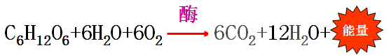
2总反应式

3.分三个阶段进行
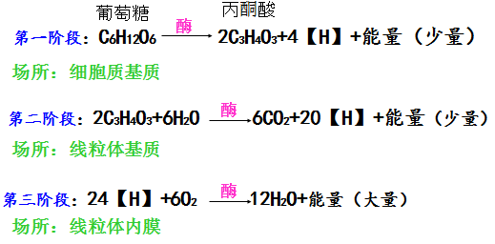
注意：a.各个阶段释放的能量均一部分生成ATP，一部分以热能形势散失。1mol葡萄糖经有氧呼吸释放2870KJ的能量，其中1161KJ储存在ATP中，1molADP生成1mol ATP需要30.54KJ能量，故1mol葡萄糖彻底氧化生成1161/30.54=38molATP。其余以热能形式散失。
b.有氧呼吸的场所为细胞质基质和线粒体，主要场所为线粒体。
c.有氧呼吸分解有机物彻底，因此释放能量多
d.真核生物细胞并非都能进行有氧呼吸，如蛔虫细胞、哺乳动物成熟的红细胞只能进行无氧呼吸。
e.原核生物无线粒体，但有些原核生物仍可进行有氧呼吸，如蓝藻、硝化细菌等，因为其细胞质基质中含有与有氧呼吸有关的酶。
三．无氧呼吸
1.概念：细胞在无氧的条件下，通过酶的催化作用，把葡萄糖等有机物分解为不彻底的氧化产物，同时释放少量能量，生成少量ATP的过程。
2.总反应式
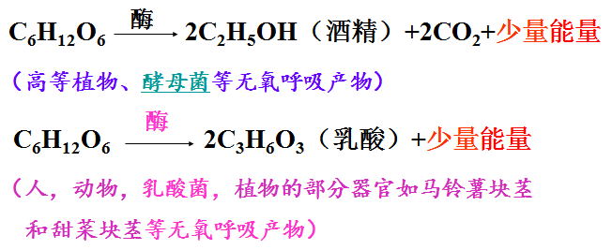
3.分两个阶段进行
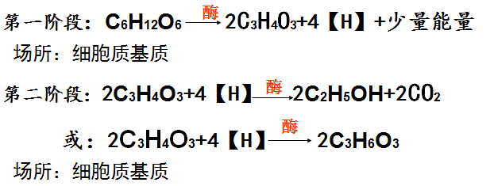
注意：a.无氧呼吸只在第一阶段释放少量能量，第二阶段不释放能量。1mol葡萄糖经无氧呼吸释放196.65KJ的能量，其中61.08KJ储存在ATP中，即生成2molATP。其余以热能形式散失。
b.无氧呼吸分解有机物不彻底，还有大量能量储存在酒精或乳酸中，故释放能量少
c．不同生物无氧呼吸的产物不同，其直接原因在于催化反应的酶不同，根本原因在于控制酶合成的基因不同。
四．呼吸作用图示
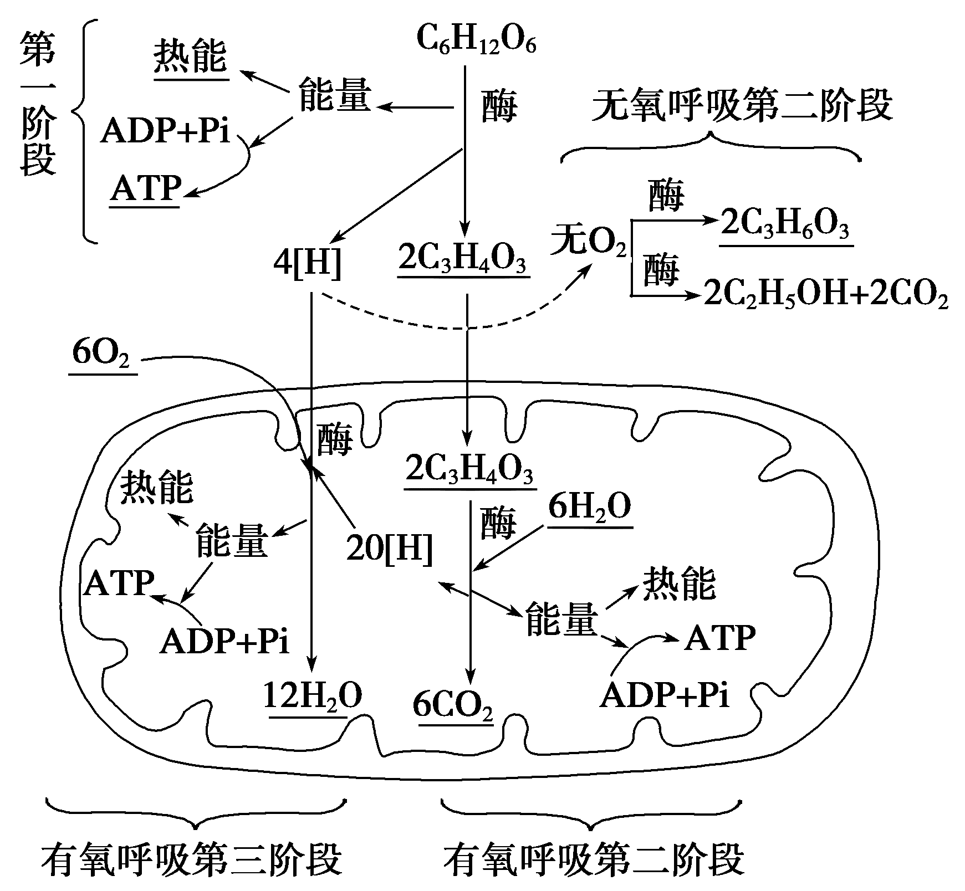
五．影响呼吸作用的主要因素
1.环境因素主要为O₂浓度、温度。
其次环境中CO₂积累过多，作为呼吸产物，在会减慢呼吸速率；细胞中含水量过低会抑制细胞呼吸；
内部因素为：呼吸酶的数量
2.影响因素曲线分析
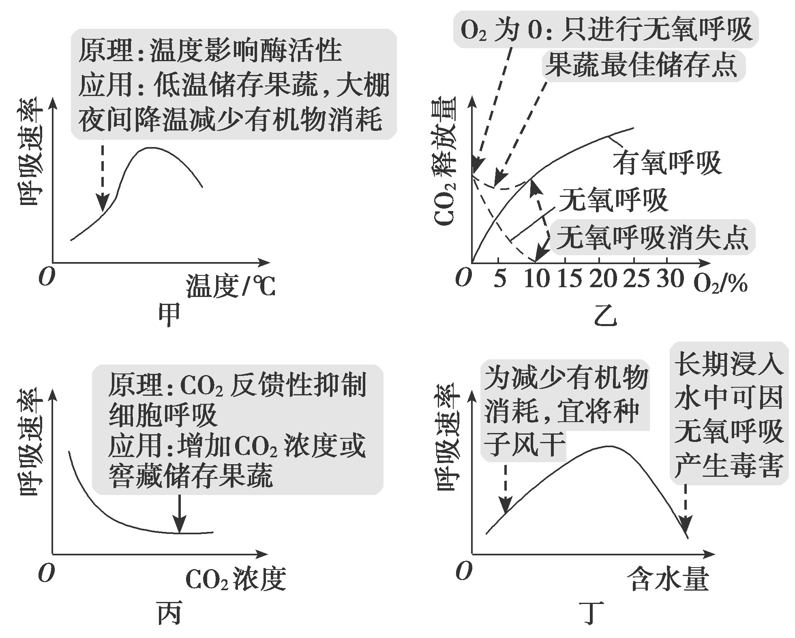
据图分析：
①保存蔬菜瓜果：零上低温（零下自由水结冰，损坏细胞）、低氧（避免无氧呼吸产生酒精细胞腐烂的同时，避免旺盛有氧呼吸消耗大量有机物）、高CO₂的环境（抑制蔬菜有氧呼吸和无氧呼吸），以此降低细胞呼吸速率，减少有机物消耗，保持新鲜。
②保存粮食：晒干（减少呼吸消耗有机物）、通风阴凉（避免粮堆发热、微生物大量繁殖）处保存。
六．呼吸作用的意义
1．为生物体各项生命活动提供直接能源物质ATP(所有活细胞均进行呼吸作用)。
2.呼吸作用中间产物丙酮酸，为体内的其它化合物的合成提供原料
3.维持恒温动物的体温
4.促进生态系统的碳循环
七．呼吸作用原理的应用
1.有氧呼吸原理的应用
（1）作物栽培要及时松土透气，利用根系的有氧呼吸，促进水和无机盐的吸收；稻田需定期排水，否则会因根进行无氧呼吸产生大量酒精而对细胞有毒害作用，使根腐烂。
（2）提倡有氧运动的原因之一是不因为会因为剧烈运动，使细胞无氧呼吸积累过多的乳酸而使肌肉酸胀无力。
（3）馒头、面包的过程中利用酵母菌有氧呼吸分解部分淀粉的同时产生大量二氧化碳，使面包馒头变得松软可口
（4）利用醋酸菌、谷氨酸棒状杆菌的有氧发酵分别生产醋酸、谷氨酸
2.无氧呼吸原理的应用
（1）选用“创可贴”、透气的纱布包扎伤口，为伤口创造透气的环境，避免厌氧病原菌（如破伤风杆菌）的繁殖，利于伤口愈合。
（2）酵母菌无氧发酵产生酒精。
八.有氧呼吸无氧呼吸判断
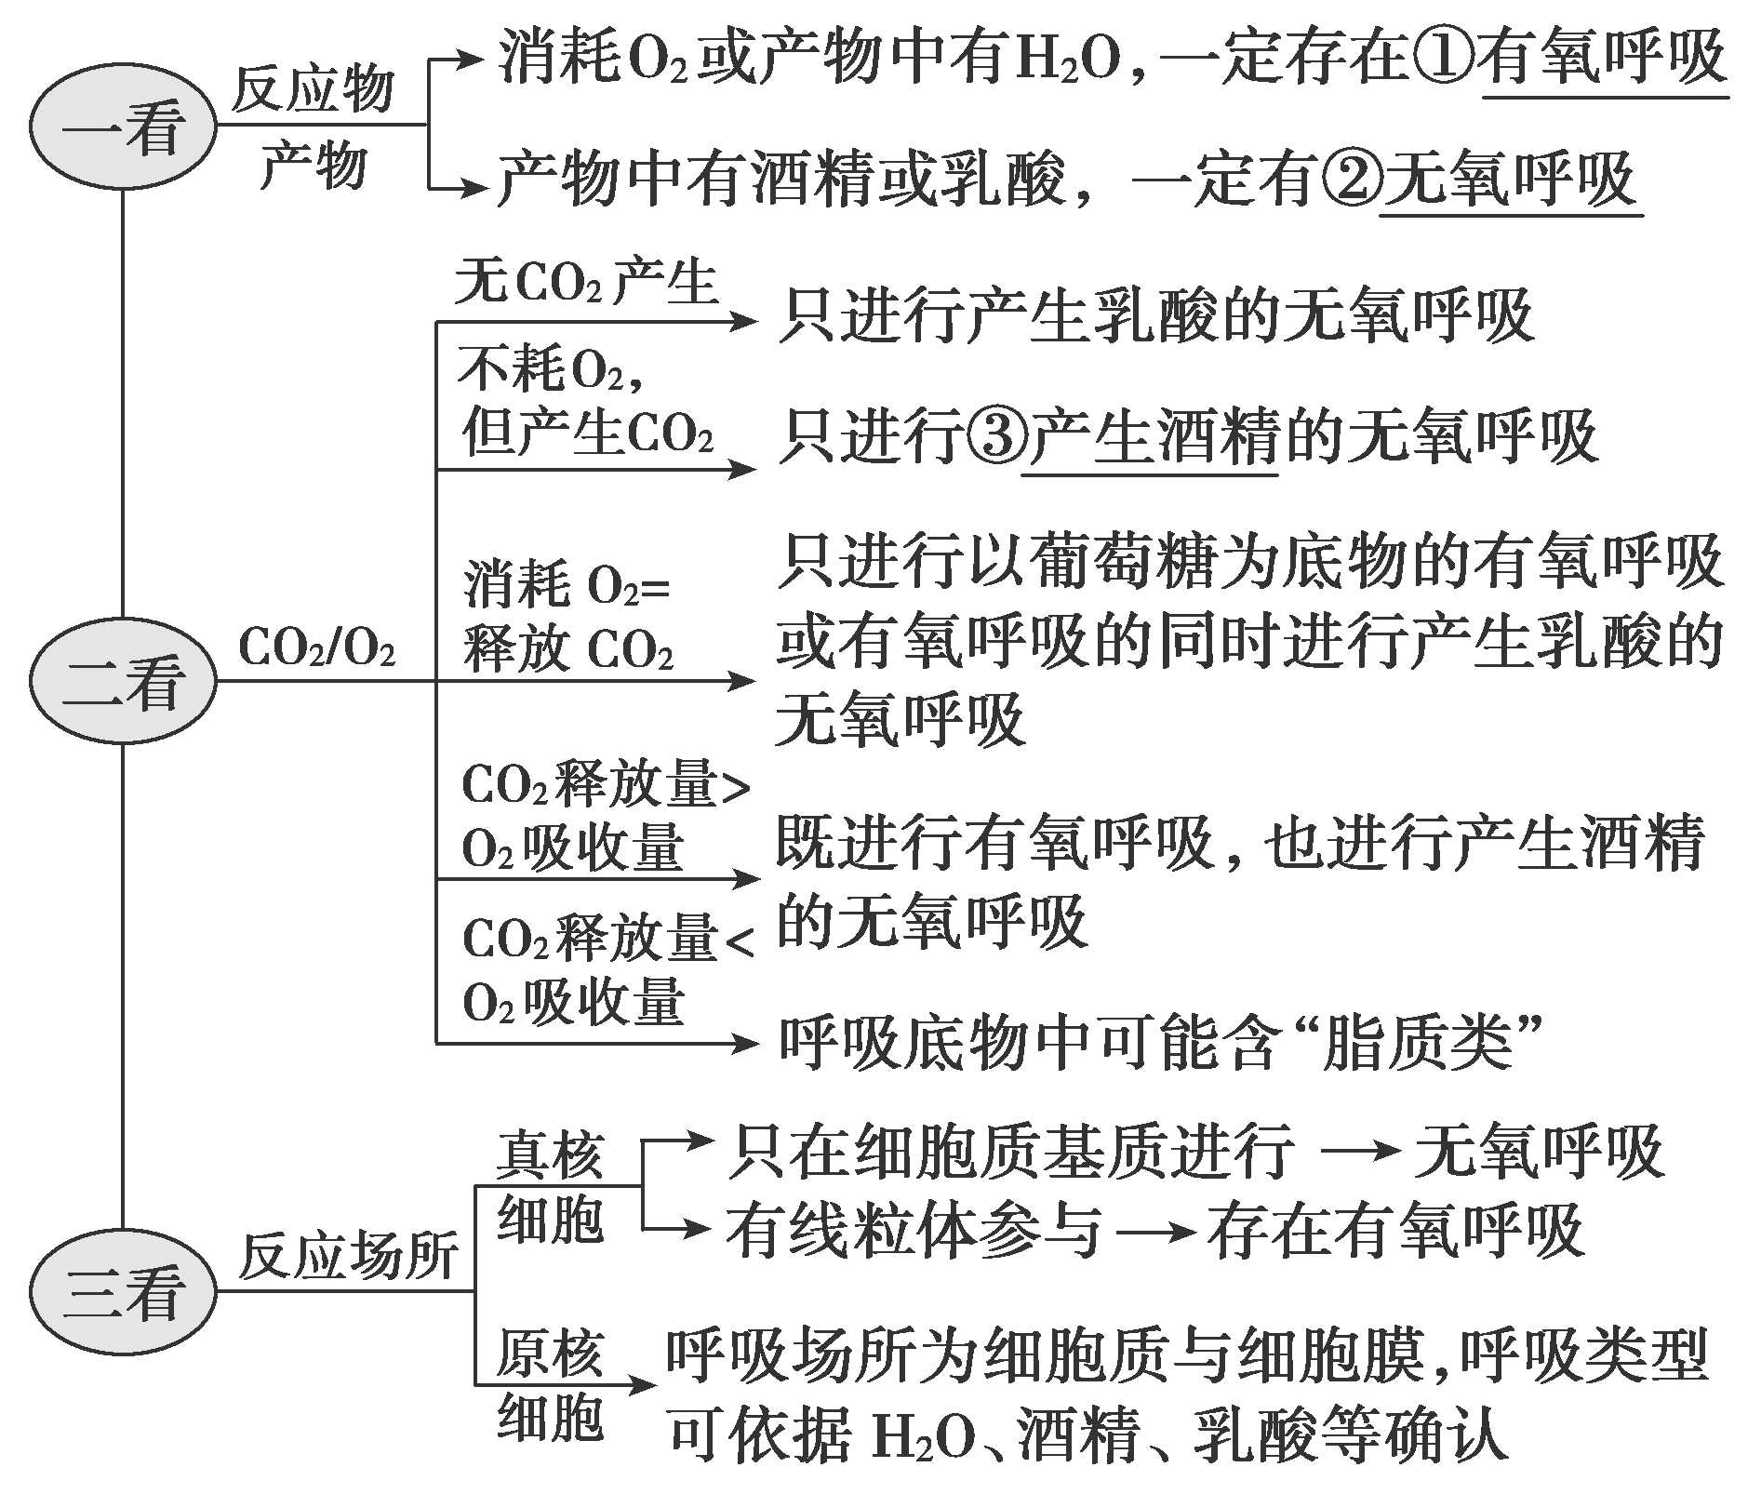
注意（记牢反应式，理解易考点）：
（1）动物细胞CO₂唯一产自有氧呼吸过程，产生的唯一场所为线粒体基质(动物细胞无氧呼吸只产乳酸，不产生CO₂)。植物细胞CO₂可产自有氧呼吸过程（线粒体基质），也可产自无氧呼吸酒精发酵（细胞质基质）
(2)对于呼吸作用来说，有H₂O生成一定在进行有氧呼吸，有CO₂生成一定不是乳酸发酵，动物细胞无氧呼吸不会产生酒精。
(3)线粒体能分解丙酮酸，但不能分解葡萄糖，葡萄糖需在细胞质基质中分解，不进入线粒体。
(4) [H]、丙酮酸是中间产物，无氧呼吸和有氧呼吸最终都没有[H]和丙酮酸的积累。
九．植物细胞呼吸方式的确定方法及呼吸速度的测定（用假定法推断液滴的移动）
欲确认某种材料细胞的呼吸类型，设置两套呼吸装置（前提两套装置中材料相同，进行的呼吸方式相同），材料只进行呼吸作用，如图所示(以发芽种子为例)，装置一液滴移动只与氧气相关，装置二与氧气减少量和二氧化碳增加量差值相关：
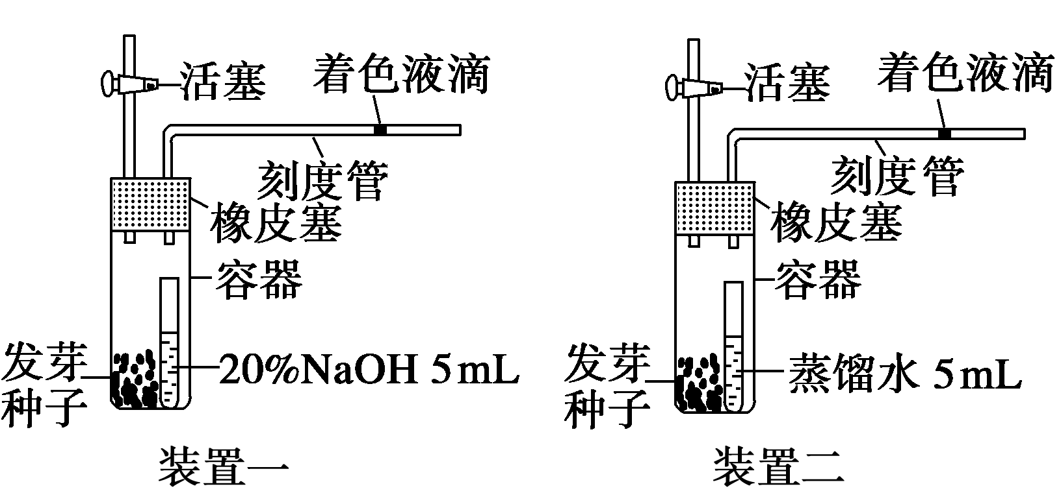
实验现象 |  | 结论
装置一液滴 | 装置二液滴（结合装置一） | 结论
不动（不吸收O₂) | 不动（不吸收O₂也不释放CO₂） | 只进行产生乳酸的无氧呼吸或种子已死亡
不动（不吸收O₂) | 右移（不吸收O₂，释放CO₂） | 只进行产生酒精的无氧呼吸
左移（吸收O₂) | 右移（吸收O₂小于释放CO₂） | 进行有氧呼吸和产生酒精的无氧呼吸
左移（吸收O₂) | 不动（吸收O₂等于释放CO₂） | 只进行有氧呼吸或进行有氧呼吸和产生乳酸的无氧呼吸
注意：
(1)如果实验材料是绿色植物，整个装置应遮光处理，否则植物的光合作用会干扰呼吸速率的测定。
(2)如果实验材料是种子，为防止微生物呼吸对实验结果的干扰，应对装置及所测种子进行消毒处理。
（3）为使实验结果精确，减少无关变量的干扰，还应设置对照装置。对照装置与装置二相比，不同点是用“煮熟的种子”代替“发芽种子”，其余均相同。

光合作用
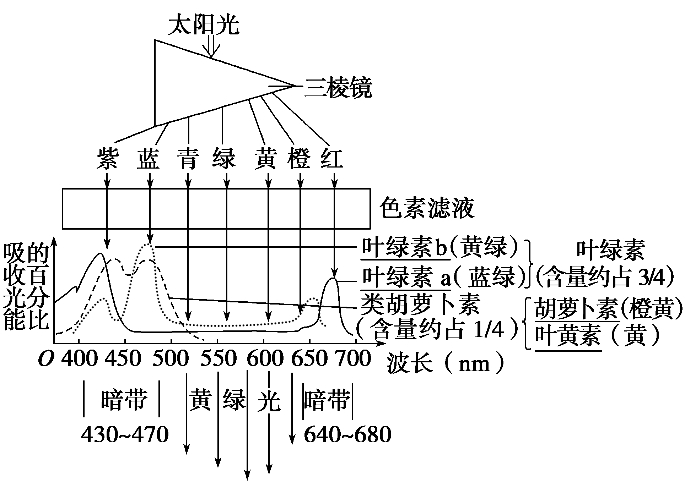
一.叶绿体中的色素及色素的吸收光谱

1.由图可以看出：
（1）.叶绿体中的色素包含两类四种，叶绿素和类胡萝卜素，叶绿素包含叶绿素a和叶绿素b，类胡萝卜素包含胡萝卜素和叶黄素。
（2）叶绿体中的色素只吸收可见光，而对红外光和紫外光等不吸收。
(3).叶绿素对红光和蓝紫光的吸收量大，对其他波段的光并非不吸收，只是吸收量较少，类胡萝卜素只吸收蓝紫光。
（4）. 叶片一般呈现绿色的原因：因为叶绿素对绿光吸收很少，绿光被反射出来，所以叶片呈现绿色。
（5）无色透明大棚能透过日光中各种色光，有色大棚主要透过同色光，其他光被其吸收，所以无色透明的大棚中植物的光合效率最高。但在大棚中补充同等强度的光时，补充红光和蓝紫光效果更好。
2.影响叶绿素合成的因素分析
(1)光照：光是影响叶绿素合成的主要条件，一般植物在黑暗中不能合成叶绿素，因而叶片发黄（可合成类胡萝卜素）。
(2)温度：温度可影响与叶绿素合成有关的酶的活性，进而影响叶绿素的合成。低温时，叶绿素分子易被破坏，而使叶子变黄。
(3)必需元素：叶绿素中含N、Mg等必需元素，缺乏N、Mg将导致叶绿素无法合成，叶子变黄。
二．光合作用的过程（注意方程式的书写）
1.总反应式：CO₂＋H₂O――→(CH₂O)＋O₂。
2.过程包含：光反应阶段和暗反应阶段
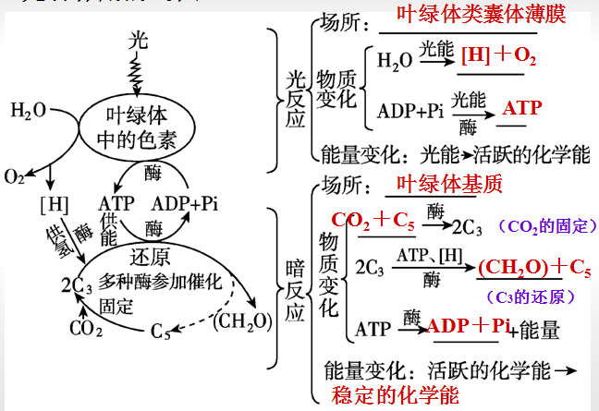

注意：
(1)光合作用中色素吸收光能不需要酶的参与，但光反应（水的光解和合成ATP）需要酶的参与。
(2)叶绿体并不是进行光合作用的必要条件，进行光合作用的细胞不一定含叶绿体，如蓝藻、光合细菌能进行光合作用，但没有叶绿体。
(3)CO₂浓度对光合作用强度的影响：CO₂浓度很低时，光合作用不能进行。
三．影响光合作用的因素
1.主要外因：温度、CO₂浓度、光照强度
主要内因: 细胞中色素含量，酶的含量。（合成量与培养液矿质元素含量有关）
2．把握影响光合作用的3类外因的曲线
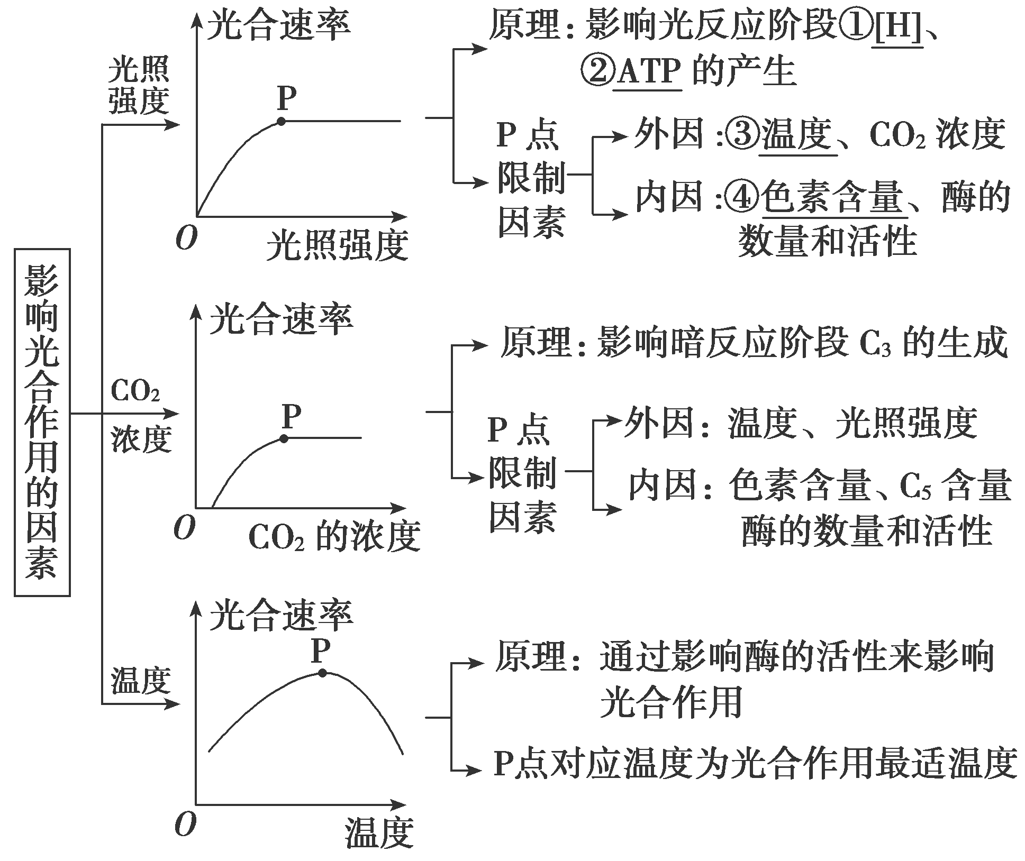
注： CO₂浓度很低时，光合作用不能进行。
3.光合作用中，光照和CO₂浓度改变时，短时间内细胞中的C₅、C₃、[H]、ATP等物质的含量变化。（因为影响的反应不同步，有的反应先变快或减慢，所以变化）
光照突然增强，细胞中[H]、ATP、C₅含量增多，C₃含量减少
光照突然减弱，细胞中[H]、ATP、C₅含量减少，C₃含量增多
CO₂浓度突然增大，细胞中H]、ATP、C₅含量减少，C₃含量增多
CO₂浓度突然减少，细胞中H]、ATP、C₅含量增多，C₃含量减少

四．增大农作物产量（有机物的积累量）的方法
a.增大光合作用的强度（即速率）：增大CO₂的浓度，增加光照强度，适当提高环境温度，保证水分和无机盐的供给，光质适宜（大棚不用绿色薄膜，补充光源用白光、红光或蓝紫光）
b.延长光合作用的时间（夜晚点灯）
c．增大昼夜温差(白天适当升高温度，增大光合速率，有利于积累有机物，夜晚适当降低温度，减小呼吸速率，减少有机物消耗)

光合作用与呼吸作用的联系
- 物质流程图示联系（按照箭头从左往右看）
1.光合呼吸流程图
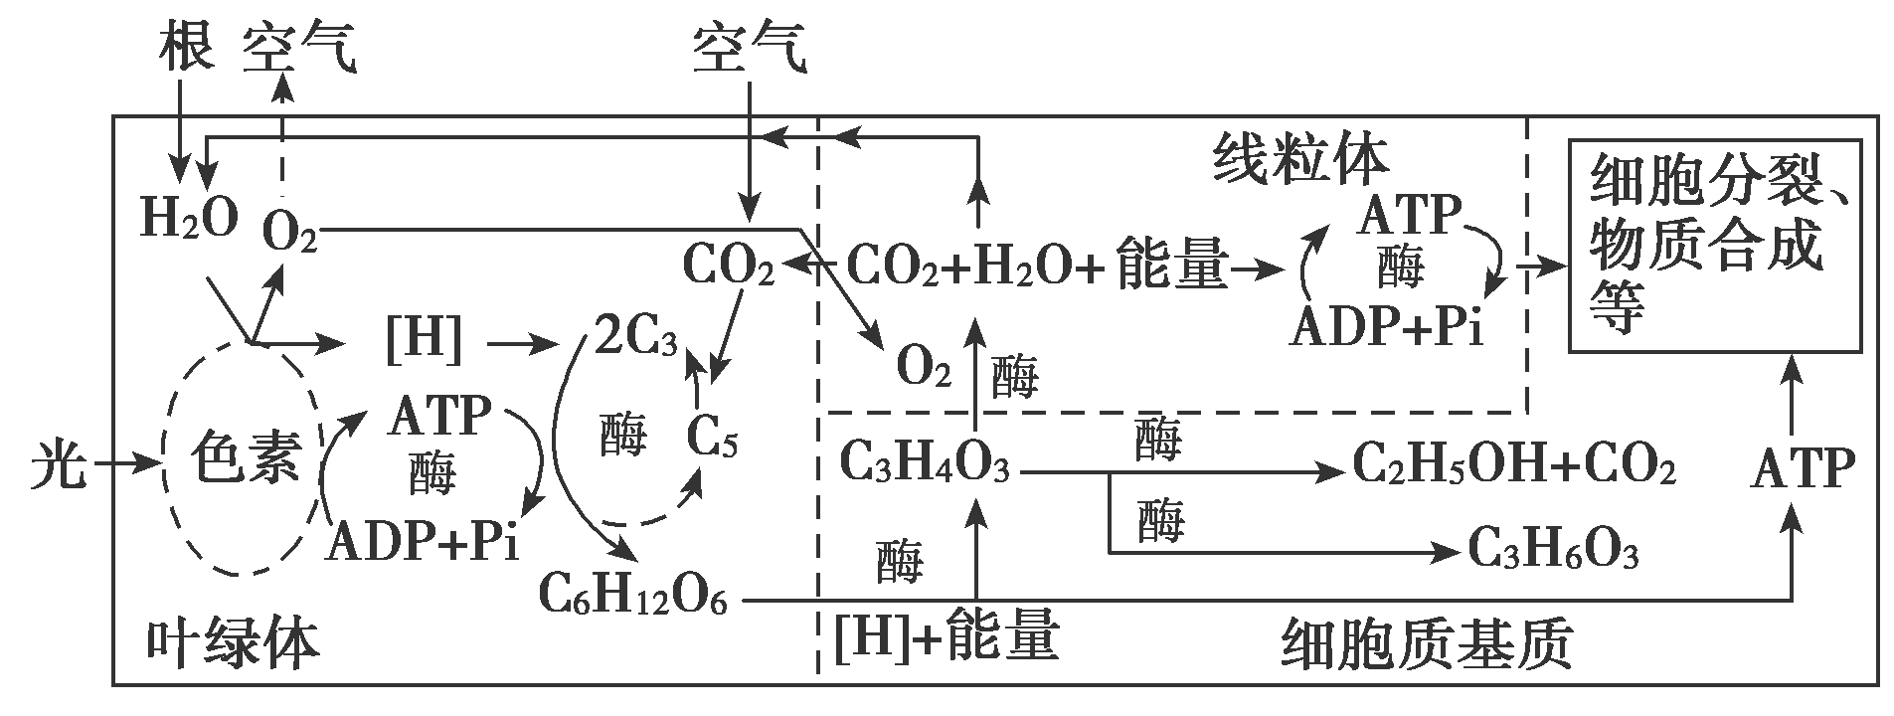
2.从流程图分析元素转移：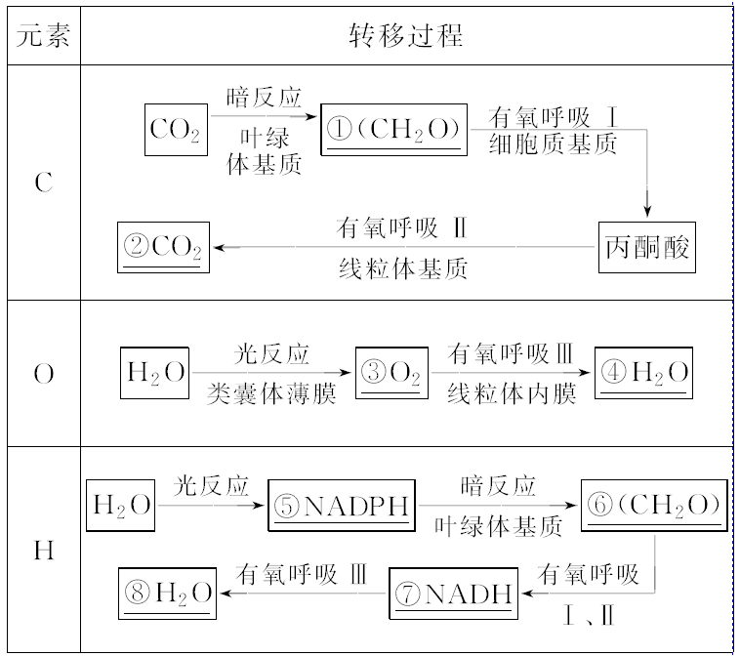
3.从流程图分析能量转移途径
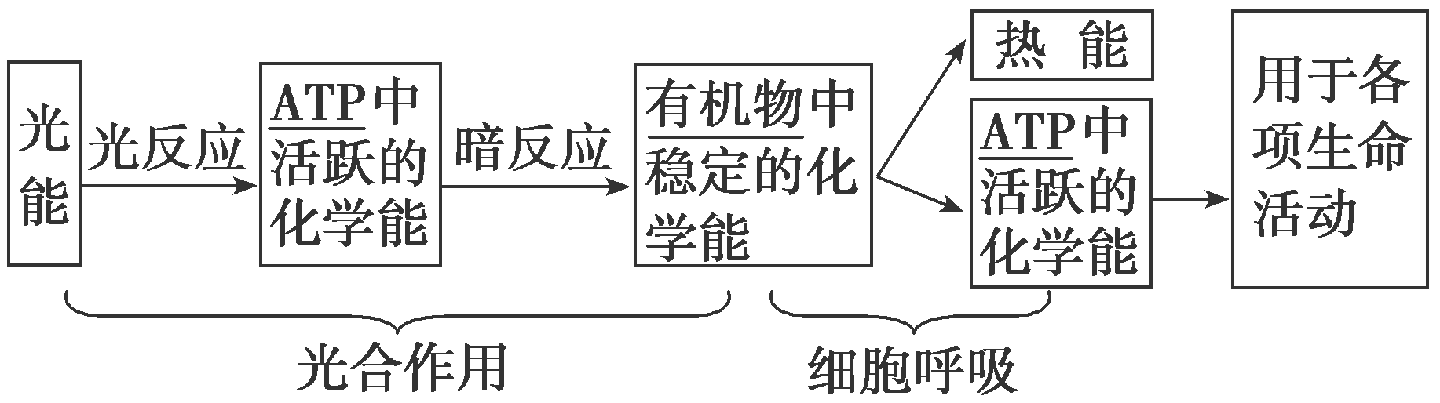
4.从流程图分析不同条件下气体在细胞中的流向
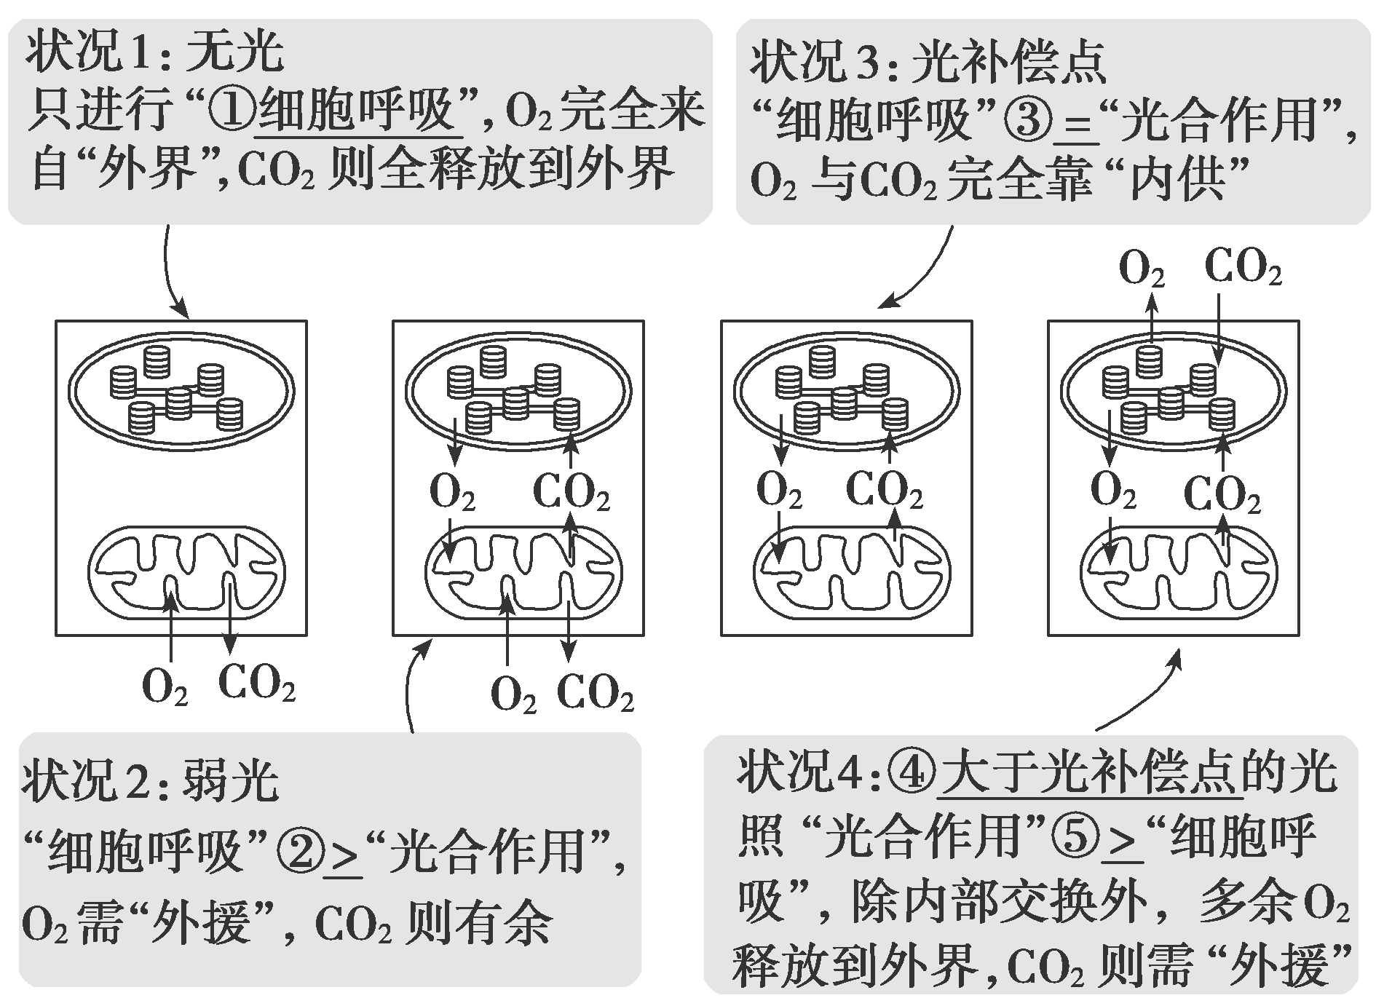
二．从曲线图考察光合呼吸的联系
1.将某植物体在不同光照或不同CO₂浓度下做实验，纵坐标（因变量）表示净光合速率，横坐标（自变量）代表影响光合速率的因素:光照强度、CO₂浓度
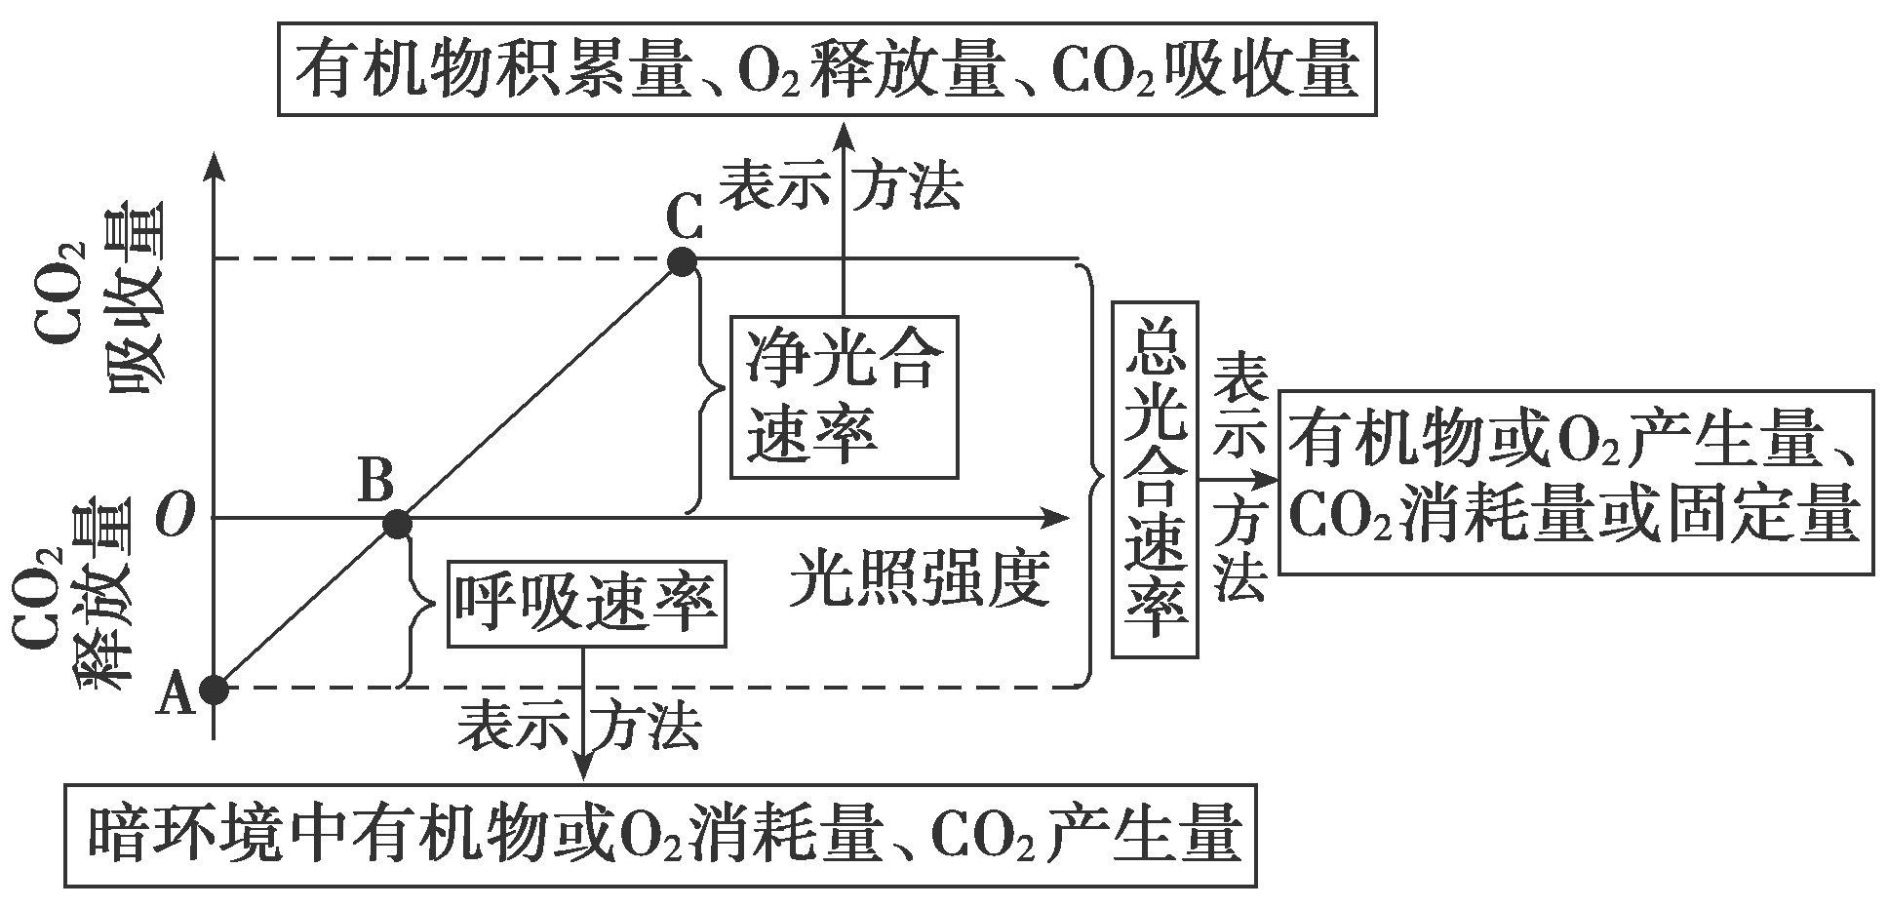
。C
解读：总光合速率=净光合速率+呼吸速率
①A点：光照为0，只进行细胞呼吸,此时纵坐标所代表的0点以下OA值表示呼吸速率，用CO₂的释放量，O₂的吸收量，有机物的消耗量代表。（故对于绿色植物而言，要测呼吸速率必须在黑暗条件下测得，若在光照下，只能测出光合和呼吸综合表现出的对CO₂或O₂的吸收释放，有机物的积累和消耗，即测出的为净光合）。总光合速率为0，呼吸速率为0A的正值，净光合速率为0A的负值。
②AB段：光照弱，总光合速率＜呼吸速率,故净光合为负值，对外表现出释放CO₂，吸收O₂，消耗细胞原有有机物（坐标轴0点以下的含义），此时
总光合速率=呼吸速率（0A的正值）+净光合速率（0点下某一负值）
③B点：为光补偿点（横坐标为CO₂浓度时，为CO₂补偿点），总光合速率＝呼吸速率=0A的正值，故净光合速率为0，对外表现既不吸收也不释放CO₂和O₂，既不积累也不消耗植物体有机物
④B点以后：光照较强，总光合速率＞呼吸速率，故净光合速率为正值，对外表现出吸收CO₂，释放O₂，植物体有机物得到积累。此时的总光合速率=呼吸速率（0A的正值）+净光合速率（0点上某一正值）
⑤C点：C点对应的光照强度为光饱和点（横坐标为CO₂浓度时，为CO₂饱和点）。
2.纵坐标为净光合速率(CO₂吸收量与释放量，O₂释放量与吸收量，有机物的积累量和消耗量表示)，横坐标为夏季一天24小时时间。
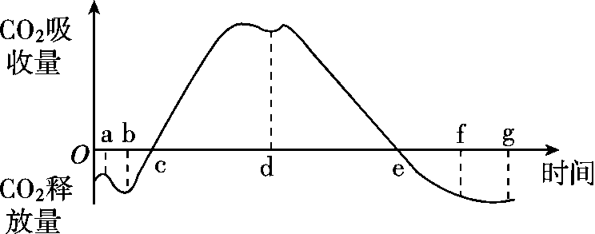

图甲

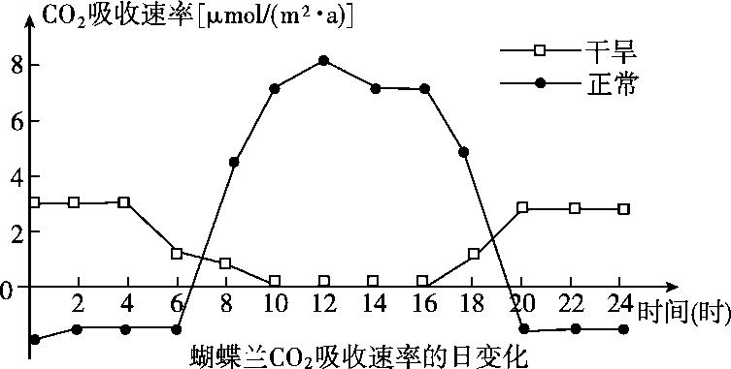
图乙

图甲曲线的各点含义及形成原因分析如下：
(1)a点：凌晨3时～4时，温度低，呼吸作用最 弱 ，CO₂释放最 少 。之后温度 升高 ，呼吸作用变 强 。此时 无 （有或无）光合作用
(2)b点：上午6时左右，太阳出来，开始进行 光合作用 。
(3)bc段：光合作用强度 小于 呼吸作用强度。
(4)c点：上午7时左右，光合作用强度 等于 呼吸作用强度。
(5)ce段：光合作用强度 大于 呼吸作用强度。
(6)d点左右：中午1点到3点，CO₂吸收量先下降后上升的原因： 夏季中午气温过高，蒸腾作用旺盛，为减少水分蒸发，气孔关闭，细胞吸收CO₂减少，光合速率下降。随着气温降低，气孔开放，胞吸收CO₂增多，光合速率上升。
(7)下午3点以后CO₂吸收量下降的原因： 光照强度逐渐减弱，细胞中[H]、ATP减少，故暗反应减慢，CO₂吸收量下降。
(8)e点：下午6时左右，光合作用强度 等于 呼吸作用强度。
(9)ef段：光合作用强度小于呼吸作用强度。
（10）光合作用消失的点是 g点 。此后只有呼吸，CO₂释放速率较稳定。
图乙曲线中在干旱条件下，蝴蝶兰夜晚吸收CO₂的原因： 干旱下，为减少水分散失，白天气孔关闭，植物夜晚吸收CO₂用于白天的光合作用。

3.纵坐标为在相对密闭的环境中一昼夜O₂含量（实线所示），横坐标为夏季一天24小时的时间。（虚线为上题曲线，若纵坐标为净光合速率，用O₂释放量与吸收量表示的曲线，帮助理解实线）
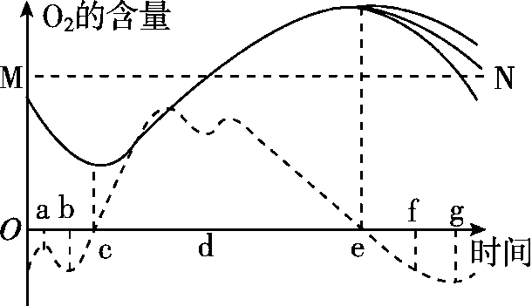
- 实线下降说明： 呼吸速率大于光合速率，植物从外界容器中吸收O₂，故 环境中O₂含量下降。
实线上升说明：光合速率大于呼吸速率，植物往外界容器中释放O₂，故 环境中O₂含量上升。
实线最低点代表：环境中O₂含量最少，呼吸速率等于光合速率的点。（在此之前，呼吸速率大于光合速率，O₂含量减少，在此之后光合速率大于呼吸速率，O₂含量上升）
实线最高点代表：环境中O₂含量最多，呼吸速率等于光合速率的点。（在此之前，呼吸速率小于光合速率，O₂含量增多，在此之后光合速率小于呼吸速率，O₂含量下降）
(2)如果N点低于M点，说明经过一昼夜，植物体内的有机物总量 减少 。植物不能正常生长。
如果N点高于M点，说明经过一昼夜，植物体内的有机物总量 增多 。植物可以正常生长
如果N点等于M点，说明经过一昼夜，植物体内的有机物总量 不变 。植物不能正常生长。
- 若纵坐标改为环境中一昼夜CO₂含量,则同一时间曲线和原曲线变化趋势相反。
三．光合速率的测定实验
1.利用装置图法测定植物光合速率与呼吸速率
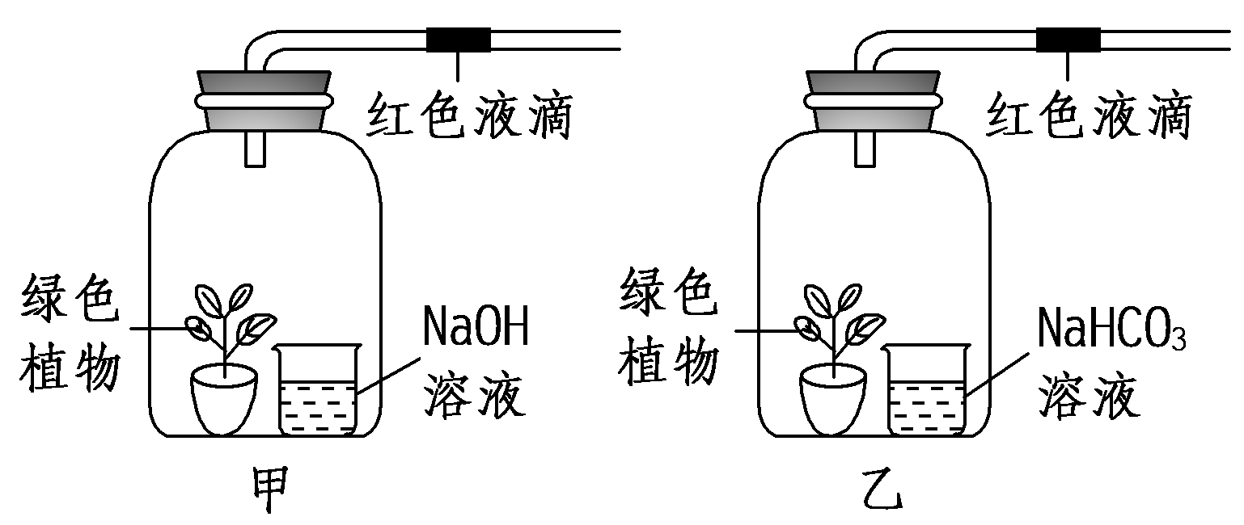
NaOH溶液的作用:吸收装置中CO₂，装置中缺乏CO₂，只进行呼吸作用，液滴移动只取决于O₂的增加和减少（通常配合黑暗条件测呼吸速率）
NaCO3溶液的作用：平衡装置中的CO₂浓度，装置中CO₂充足且浓度不变，液滴移动只取决于O₂的增加和减少（通常配合光照条件测净光合速率）
光合速率测定方法：
①先将植物放于甲装置，置于黑暗中一定时间，记录红色液滴移动的距离，O₂的减少量除以时间，计算出呼吸速率。
②将同一植物放于乙装置，置于适宜光下一定时间，记录红色液滴移动的距离，O₂的增加量除以时间，计算净光合速率。
③用呼吸速率+净光合速率可计算得到真正光合速率。
2.叶圆片称重法
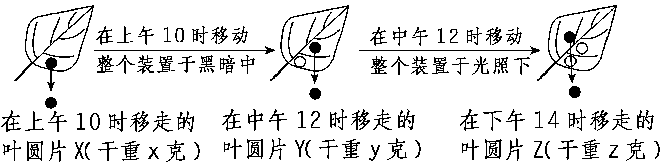
净光合速率＝(z－y)/2S； 呼吸速率＝(x－y)/2S；
总光合速率＝净光合速率＋呼吸速率＝(x＋z－2y)/2S。
(S为叶圆片面积，2为2小时)。
3.黑白瓶法
“黑瓶”不透光，测定的是呼吸量；“白瓶”给予光照，测定的是净光合作用量，
黑瓶中氧气的减少量(或二氧化碳的增加量)为有氧呼吸量；白瓶中氧气的增加量(或二氧化碳的减少量)为净光合作用量；二者之和为总光合作用量。
若题目中没有称初始重量，可假设一个初始值再行计算，最终白瓶中测得的现有量与黑瓶中测得的现有量之差即总光合作用量。
4.叶圆片上浮法
首先通过对叶片打孔、抽气、沉底的材料处理，然后根据不同的实验目的给予不同的单一变量操作，叶片上浮所用的平均时间科代表气体的产生速率。
四.生物的代谢类型：同化类型和异化类型
同化类型：自养型和异养型（获得有机物的方式）
异化类型：需氧型、厌氧型、兼性厌氧型（分解有机物的方式）
自养型生物：进行光合作用（绿色植物、蓝藻）产生有机物的生物和进行化能合成作用（铁细菌、硫细菌）产生有机物的生物。自养型生物一定是生产者
异养型生物：以现成有机物为营养来源的生物（人、动物、真菌、大部分细菌），若有机物来源于活体，如寄生和捕食，则该生物为消费者。有机物来源于动植物遗体残骸或动物粪便，则该生物为分解者。

